2019年生命教育冬令營簡章

一、活動目的：培養孩子「做好事、說好話、存好心」的好習慣，以「我做得到」信念學習；長養慈悲，知足、感恩的心，愛護自己及尊重每一個生命的價值。
二、指導單位：佛光山慈悲基金會
三、主辦單位：佛光山大慈育成中心
四、承辦單位：慈悲佛光青年分團
五、課程內容：生命教育闖關活動、歡喜遊佛館、茶禪一味/抄經體驗、星光晚會
六、活動日期：2019年1月20日（日）13：00～13：30報到，
1月23日（三）15：00圓滿同報到處，由家屬簽名接回
七、報到地點：佛光山三好樓 (福慧家園前面)
八、報名辦法：
1.對 象：招收國小二至六年級學童80名，即日起受理報名額滿為止
2.費 用：＄3,000元整（含食宿、師資、保險、T恤、活動費等）
3.戶 名：高雄市私立大慈育幼院
4.帳 號：5768-717-210593 合作金庫銀行（大樹分行） ATM轉帳代碼：006
5.網 址：http://child.compassion.org.tw
九、報名方式：
1.E-mail：okfgs@ecp.fgs.org.tw
2.傳 真：07-6564517 請來電：07-6561921轉1354 確認無訛，即完成報名
3.電 話：黃小姐 07-6561921轉1354 / 0929900669 / Line ID:yijing520
十、攜帶物品：（衣物標示姓名，貴重物品、電玩類，請勿攜帶）
□禦寒外套、衣褲、襪子，穿著運動鞋 □健保卡 □個人藥品 □口罩1-2個
□盥洗用品（牙刷、牙膏、毛巾、皂乳） □涼鞋或拖鞋(盥洗換) □輕便雨衣
□可背式水壺 □手帕、衛生紙 □塑膠袋數個，足夠分裝換洗衣物

十一、備 註：
1.本簡章同報到通知，最新公告於「佛光山生命教育探索體驗營」FB粉絲專頁
2.若非人為因素影響，主辦單位保有變更活動權益
3.活動預告：2019年生命教育營系列活動，國中營隊：一個梯次6/30~7/03日
國小營隊：第一梯7/07~7/11日、第二梯7/14~7/18，日敬請期待！
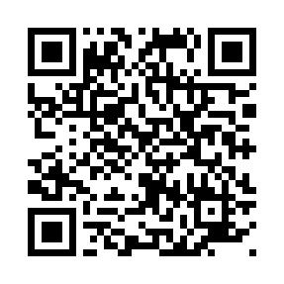
此QR Code為【佛光山】生命教育探索體驗營的粉絲專頁，活動照片及資訊都會陸續更新唷
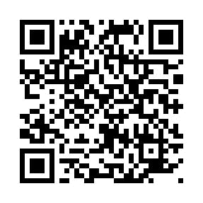
2019年生命教育冬令營報名表
此QR Code為【佛光山】生命教育探索體驗營的粉絲專頁，活動照片及資訊都會陸續更新唷
姓 名 |  | 性 別 | □帥哥 □美女 |  | 生日 | 西元年 月 日
學 校 | 縣市 國小 年 班 |  |  |  | 身分證  字號 | 外籍生填寫護照號碼
家長或  緊急聯絡人 | 1.  2. | 稱 謂 |  |  | 聯 絡  電 話 | 1  2  3(住宅)
通 訊 | 電子信箱：
通 訊 | 地址：
身心狀況 | □一級棒 其他： |  |  | 請浮貼ATM交易明細表  或傳真07-6564517
T-shirt  尺寸 | □XS(32) □S(34) □M (36)  □L(38) □XL(40) □2L(42)
才藝表演
參加次數 | □第1次 □第2次 □第3次 □其他
資訊來源 | □佛光山網頁 □FB粉絲團 □學校訊息  □親友 □舊生 □其他
匯款方式 | 於 月 日匯入 匯款人：  ATM 匯款卡號後五碼  傳真：07-6564517
愛的叮嚀 | 1.為讓學員專心學習，請勿攜帶錢、手機、紙牌、電子類產品、危險物品等相關物件。  2.交通參考：高速公路接國道10號→ 旗山、大樹 → 佛光山、嶺口下交流道→往右台29線→經過嶺口、佛館→佛光山。左營高鐵站搭客運抵達佛館，再轉接駁車至佛光山不二門。
參加2019生命教育冬令營同意書

一.本人同意子女 參加兒童生命教育營隊，願意遵守相關生活安全之規定，
並主動告知子女特殊身心狀況、食（藥）物過敏等須注意事項，以做良好處理。活動期
間如有身體不適，同意主辦單位同步通知家屬與緊急處理，若有必要，即刻送往醫療單
位醫師診治。
二.依營隊業務之需要，對您所提的個資之蒐集查詢、電腦處理、利用及傳遞等業務往來，皆以尊重您的權益，安全維護為基礎。
家長〈監護人〉簽名： 緊急電話：

填表日期： 年 月 日

